【確認・公表情報】 セルフチェックのポイント

１．法令遵守度の判断基準、２．魅力度の「あり」の例は、下記を参照してください。

１．法令遵守度
■労働基準法、パートタイム・有期雇用労働法、労働保険、労働安全衛生法関連
①就業規則等の整備、周知
※育児・介護休業規定、ハラスメント防止規定、在宅勤務規定なども就業規則に含まれます。
●全ての雇用区分を策定し、労働基準監督署へ届出 | 9人以下 |  | 10人以上
●全ての雇用区分を策定し、労働基準監督署へ届出 | 努力義務 |  | 義務
●法改正などに伴う見直しを適正に実施し、従業員に対し周知
②適切な雇用管理
●雇用、更新契約（労働条件通知書等の書面交付含む）
●労働保険加入
●厚生労働分野における個人情報の適切な取り扱い
③労働時間の把握、残業時間抑制
●労働時間の適正な把握（客観的な把握、二重チェック等）
●時間外労働が予想される事業場においては36協定の締結・届出、遵守
④有給休暇の付与・取得管理
●平成31年4月改正労働基準法対応（年10日以上付与者の5日以上取得）
⑥心身の健康の維持・増進
●定期健康診断の実施（対象となる従業員の受診率が実質100％であること）
●従業員50人以上の事業所は産業医の選任及びストレスチェック実施
■育児・介護休業法関連
⑤育児や介護などとの両立支援
●令和7年4月1日改正 又は令和7年10月1日改正 育児・介護休業法対応
※申請時において最新の法令対応が必要です。
⑪育児休業取得状況の公表  ●男性労働者の育児休業等の取得状況の公表 | 300人以下 |  | 301人以上
⑪育児休業取得状況の公表  ●男性労働者の育児休業等の取得状況の公表 | 努力義務 |  | 義務
■労働施策総合推進法関連
⑦ハラスメント防止対策
●ハラスメント防止に関する事業所の方針等の周知、啓発、相談・対応体制等
■次世代育成支援対策推進法（次世代法）関連  ⑧一般事業主行動計画の策定・届出・公表 | 100人以下 |  | 101人以上
■次世代育成支援対策推進法（次世代法）関連  ⑧一般事業主行動計画の策定・届出・公表 | 努力義務 |  | 義務
■女性活躍推進法関連  ⑨一般事業主行動計画の策定・届出・公表 | 100人以下 |  | 101人以上
■女性活躍推進法関連  ⑨一般事業主行動計画の策定・届出・公表 | 努力義務 |  | 義務
⑩女性の活躍に関する情報公表 | 101人以上  300人以下 |  | 301人以上
●女性労働者に対する職業生活に関する機会の提供 | いずれか  一つ以上 |  | 必須
●男女の賃金の差異 |  |  | 必須
●仕事と家庭生活の両立 |  |  | 必須
■労働基準法、労働安全衛生法、最低賃金法関連
⑫過去3年以内に労働関係法令等の重大な違反がないこと
●労働局又は労働基準監督署より代表者氏名・事業場名の公表がされていないこと
2．魅力度（一例です。各項目一つでも取組があれば「あり」で可）
①従業員の意見やニーズの把握とフィードバック
●アンケートや面談を、全ての雇用区分（雇用区分ごとも可）に対して実施
②多様な働き方
●フレックスタイム制
●在宅勤務
※いずれの場合も就業規則・規定等に明記されていることが必要です。
③雇用転換、再雇用 ※制度化されていなくても直近3年度以内に実績があれば「あり」で可。
●非正規雇用から正規雇用への転換
●結婚や出産などにより退職した従業員の再雇用
④育児・介護休業制度など両立支援の拡充
●育児・介護休業法を超える制度の拡充、導入（期間延長、無給休暇を有給化等）
●病気治療や不妊治療との両立支援制度の導入
⑤人材育成、キャリアパス
●資格取得支援、育成スケジュールやキャリアパスの策定及び可視化
●希望を踏まえたジョブローテーション ●メンター配置
⑥人事考課（制度、仕組みが明確化されていること）
●定期的な面談等の実施 ●定年後の待遇見直し
●従業員やチーム/グループ表彰 ●考課者研修の実施
⑦福利厚生の拡充
●福利厚生を利用する際の利便性や自由度の向上（カフェテリアプランの導入等）
●多様な休暇、休職制度（リフレッシュ休暇、ボランティア休暇等）
※年次有給休暇とは別に取得できる休暇
●各種手当の支給（在宅/テレワーク勤務手当、奨学金返済支援等）
⑧心身の健康の維持・増進
●定期健康診断メニューの拡充 ●予防接種等の費用補助
●従業員50人未満の事業所の場合、産業医の選任、ストレスチェック実施
⑨多様な人材の採用、活躍できる環境づくり
●障がい者の雇用創出 ●定年延長、廃止
●社内様式やマニュアル等の多言語化、ユニバーサルデザインの積極採用
●性的マイノリティへの配慮、理解促進のための研修
⑩副業/兼業、本業以外のキャリア形成支援
●正社員の副業/兼業を許可 ●リカレント教育支援
⑪その他 ※就業環境や雇用管理向上に関する国、県の認証・認定、登録、表彰 など
●愛知県ファミリー・フレンドリー企業登録、あいち女性輝きカンパニー認証
愛知県休み方改革マイスター企業認定（愛知県）
●くるみん、えるぼし、もにす、ユースエール認定（厚労省）
●健康経営優良法人認定（経産省）
アピールポイントの例（その他の具体的な取り組み、職場風土 ほか）
●育児・介護・病気治療との両立支援制度を大幅に拡充
●休暇や諸手当に関する規定は法律婚、事実婚、ファミリーシップ宣言により運用
●70歳まで雇用延長可
●DX推進により生産性の向上と従業員の負担を軽減
●地元小中学校の就業体験受け入れ
●従業員提案/参加型の社会貢献活動
●社内の部活動、サークル活動を支援
●社内表彰制度

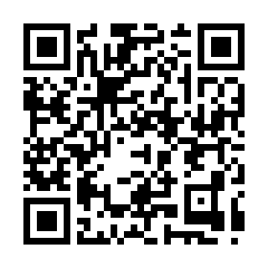
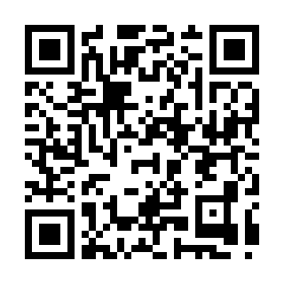
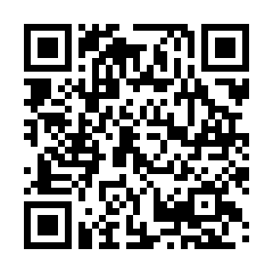
《参考：厚労省HP》
次世代法関連
女性活躍推進法関連
育児・介護休業法関連

